企业变更/备案“证照联办”办事指南

一、适用范围
适用于巴彦淖尔市范围内企业的变更/备案。
二、事项内容
以普通有限责任公司变更/备案为例，包括：公司注册登记、印章刻制、申领发票及税控设备、社保登记、医保登记、公积金缴存登记、银行预约开户和涉及相关许可/备案证办理8个涉企办事事项。
三、申请材料清单
材料名称及申请条件 |  |  | 获取方式 | 说明
企业变更登记
1.《企业变更/备案“证照联办”一张表单》或《公司登记（备案）申请书》。 |  |  | 提交或  自动生成 | 注：1.企业变更时经办人（委托代理人）及涉及股东、法定代表人、董事、监事、经理、财务人员、联络员变更的需进行实名认证。  2.企业变更登记涉及所有事项均可通过全程电子化办理。
2.股东会决议。 |  |  | 提交或上传
3.提交修改后的公司章程或者公司章程修正案（变更登记事项涉及公司章程修改的）。 |  |  | 提交或上传
4.变更事项相关证明文件。 | （1）变更公司名称的，应当向有管辖权的登记机关提出申请。 |  | 名称系统  自主核准
4.变更事项相关证明文件。 | （2）变更住所的，提交变更后住所使用相关文件。 |  | 提交或上传租赁合同或房产证复印件
4.变更事项相关证明文件。 | （3）变更法定代表人的或法定代表人更改姓名的，根据公司章程的规定提交法定代表人免职证明和新任法定代表人的任职证明（股东会决议、股东决定由股东签署，董事会决议由公司董事签字）或提交公安部门出具的证明（自然人更改姓名后，其身份证号码与更改姓名前一致的，无需提交公安部门证明，只需提交新的身份证件复印件）。 |  | 提交或上传
4.变更事项相关证明文件。 | （4）减少注册资本的,提交公司债务清偿或债务担保情况的说明，仅通过报纸发布减少注册资本公告的，需要提交依法刊登公告的报纸样张。应当自公告之日起45日后申请变更登记。已通过国家企业信用信息公示系统发布减少注册资本公告的，可免于提交减资公告材料。 |  | 提交或  系统查阅
4.变更事项相关证明文件。 | （5）变更经营范围的，公司申请登记的经营范围中有法律、行政法规和国务院决定规定必须在登记前报经批准的项目，提交有关批准文件或者许可证件的复印件。 |  | 提交或  系统查阅
4.变更事项相关证明文件。 | （6）变更股东的，提交股东双方签署的股权转让协议或者股权交割证明、新股东的主体资格文件或自然人身份证件复印件。 |  | 提交或上传
5.法律、行政法规和国务院决定规定公司变更事项必须报经批准的，提交有关的批准文件或者许可证件复印件。 |  |  | 提交或上传
6.已领取纸质版营业执照的缴回营业执照正、副本（涉及照面信息变更的）。 |  |  | 提交或上传
企业备案登记
1.《企业变更/备案“证照联办”一张表单》或《公司登记（备案）申请书》。 |  |  | 提交或  自动生成 | 注：企业备案登记涉及所有事项均可通过全程电子化办理。
2.法律、行政法规和国务院决定规定备案事项必须报经批准的，提交有关的批准文件或者许可证件复印件。 |  |  | 提交或上传 | 注：企业备案登记涉及所有事项均可通过全程电子化办理。
3.备案事项证明文件。 |  | （1）章程备案。提交修改后的公司章程或者公司章程修正案；关于修改公司章程的决议、决定。 | 提交或上传 | 注：企业备案登记涉及所有事项均可通过全程电子化办理。
 |  | （2）经营期限、认缴的出资数额备案，提交修改后的公司章程或者公司章程修正案。其中因股东之间转让部分股权导致认缴的出资数额变更的，还需提交股东双方签署的股权转让协议或者股权交割证明。 | 提交或上传 | 注：企业备案登记涉及所有事项均可通过全程电子化办理。
 |  | （3）董事、监事、高级管理人员备案，提交有关董事、监事、高级管理人员任免职的决议、决定（包括股东会决议/决定、董事会决议、监事会决议、职工代表大会决议）。 | 提交或上传 | 注：企业备案登记涉及所有事项均可通过全程电子化办理。
 |  | （4）更换登记联络员，填写《联络员信息表》，提交联络员的身份证明复印件（使用纸质材料办理登记的，直接在申请书中粘贴身份证复印件)。 | 提交或自动生成 | 注：企业备案登记涉及所有事项均可通过全程电子化办理。
印章刻制（仅涉及名称变更申请）
1、电子营业执照 |  |  | 系统推送
2、经办人接收的承接码 |  |  | 短信接收
申领发票及税控设备（仅涉及此项内容变更申请）
1、加载统一社会代码的营业执照（企业办税人员已实名的，可不再提交营业执照原件） |  |  | 提交或系统调取 | 开办企业也可通过内蒙古自治区电子税务局，在线提交申领发票和税控设备申请
2、经办人身份证件 |  |  | 提交或系统调取 | 开办企业也可通过内蒙古自治区电子税务局，在线提交申领发票和税控设备申请
社保登记（仅涉及此项内容变更申请）
申请条件：经办人网办选择“企业参保信息和职工参保信息”或填写表单中“社保医保信息”。 |  |  | 提交或系统推送 | 市场监管部门推送到社保部门
医保登记（仅涉及此项内容变更申请）
申请条件：经办人网办选择“单位医保登记”或填写表单中“社保医保信息”。 |  |  | 提交或系统推送 | 市场监管部门推动到医保部门
公积金缴存登记（仅涉及此项内容变更申请）
申请条件：经办人网办选择“公积金讯息填报”或填写表单中“住房公积金缴存登记”。 |  |  | 提交或系统推送 | 市场监管部门推送到公积金部门
银行开户（仅涉及此项内容变更申请）
1、营业执照 |  |  | 提交 | 银行预约开户通过“一网通办”平台生成预约账号并推送给所选的商业银行完成账号的生成。
2、法定代表人/单位负责人有效身份证件 |  |  | 提交 | 银行预约开户通过“一网通办”平台生成预约账号并推送给所选的商业银行完成账号的生成。
3、非法定代表人/单位负责人亲自办理开户手续的，还需提供授权委托书、经办人有效身份证件 |  |  | 提交 | 银行预约开户通过“一网通办”平台生成预约账号并推送给所选的商业银行完成账号的生成。
4、证明公司控股/控制/受益情况的资料（如：公司章程、出资协议、验资报告、高级管理人员任命文件、受益所有人身份证件复印件等） |  |  | 提交 | 银行预约开户通过“一网通办”平台生成预约账号并推送给所选的商业银行完成账号的生成。
5、如开立非基本账户，需携带基本户开户行出具的基本存款账户信息或开户许可证 |  |  | 提交 | 银行预约开户通过“一网通办”平台生成预约账号并推送给所选的商业银行完成账号的生成。
涉及相关许可/备案证的办理（仅涉及此项内容变更申请）
申请条件：涉及市场监管部门相关许可/备案证变更办理所需的法定材料（包括现场核查等） |  |  | 提交或上传 | 营业执照及市场监管部门相关许可/备案证的变更可通过“一网”申请、录入、核发及办结。

四、流程图
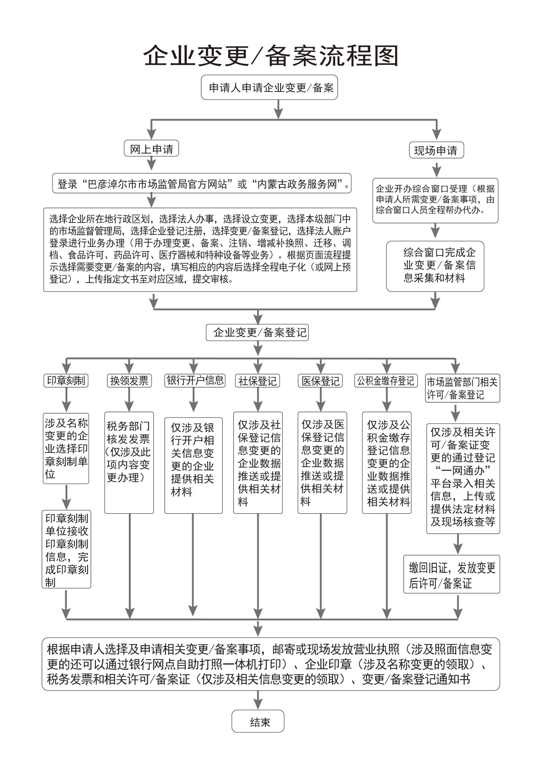

五、办理方式
1、线上全程电子化登记
2、线下综合窗口（一窗）纸质材料收件受理
六、办理时限
0.5个工作日
七、收费依据
无
八、办理地点
市、旗县区政务服务中心
九、咨询方式
1.现场咨询：市、旗县区政务服务中心
2.电话咨询：巴彦淖尔市：8262753；临河区：8915277；乌拉特前旗：3603060；乌拉特中旗：5699899；乌拉特后旗：4666681；五原县：5229285；杭锦后旗：6623147；磴口县：4212585；经济技术开发区：7902607。
十、办公时间
工作日：9:00-12:00 15:00-18:00
- 办理进程及结果查询
http://117.161.154.157:7011/psout/jsp/gcloud/psout/network/web/popup/bljd.jsp
十二、结果领取方式
现场领取或者通过银行自助一体机打印（涉及营业执照变更的）或者邮寄。

